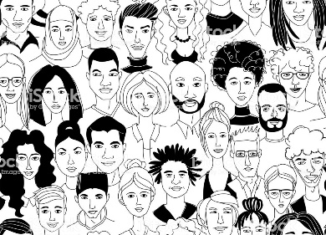

Was ist Menschenwürde?

Vernetzt in einer digitalen Welt - Wie stelle ich mir Menschsein vor?

Von Gott geschaffen –

mit Menschen vernetzt

**Menschsein –**

**in Beziehungen leben**

Von Gott geschaffen und bejaht -

Menschsein in jüdisch-christlicher Perspektive

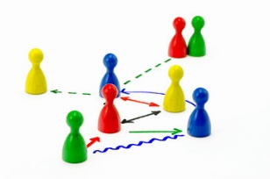

Ich und Du -

mein Beziehungsnetz



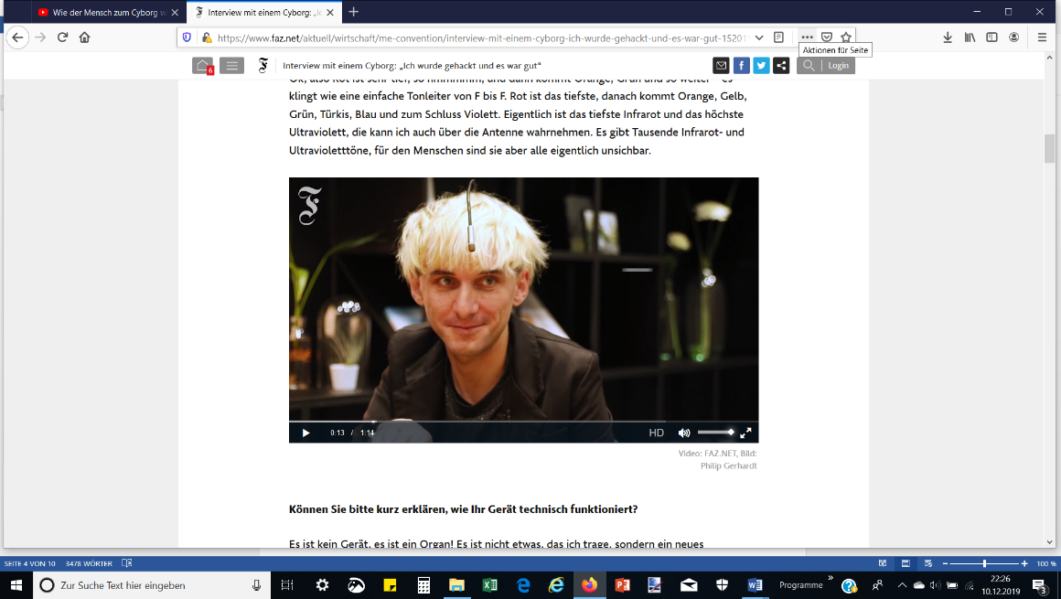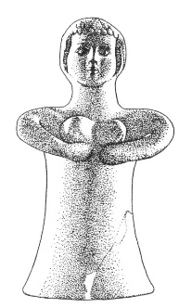

Von Gott geschaffen –

durch Technik weiterentwickelt?

Muss ich perfekt sein?

Sünde

Rechtfertigung

Freiheit

Verantwortung

(Nächsten)liebe

Gottes Ebenbild

Herrschaftsauftrag

Eins-Sein in Christus

Wenn der Mensch sich mit der Technik verbindet -

Transhumanismus

Human Enhancement

Wie lebe ich meine Freiheit?

Was bedeutet für mich Verantwortung?

Egoismus Altruismus